CO BYCH MĚL UMĚT V PRVNÍ TŘÍDĚ | 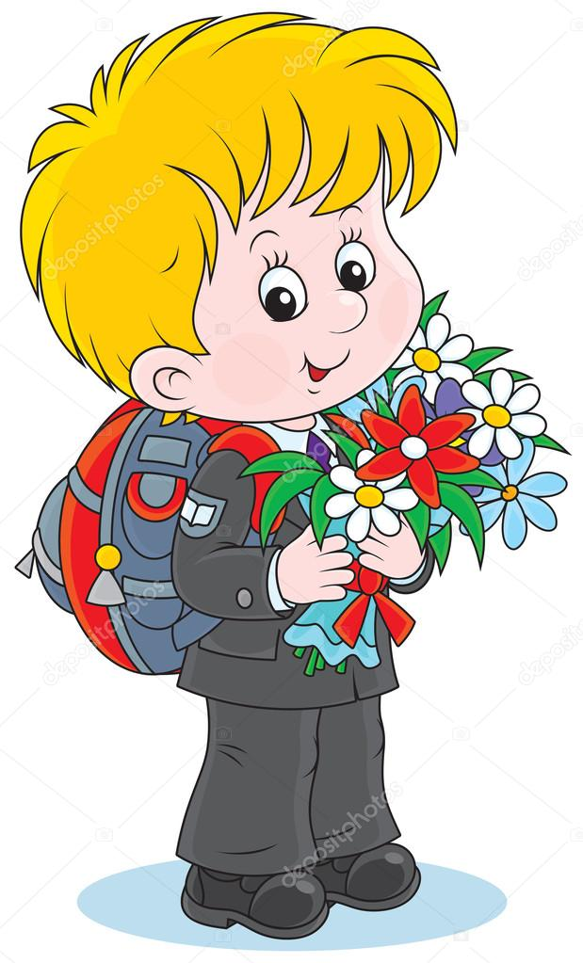

Při nástupu do první třídy by dítě mělo zvládnout:

- představit se  - říct svou adresu  - jméno obou rodičů  - umět pozdravit a poděkovat  - požádat o to co chce  - zavázat si boty na tkaničky  - zapnout knoflíky  - rozvinutou hrubou i jemnou motoriku  - správný úchop pera | - slovní fotbal  - poznat první i poslední písmeno  - roztleskat slovo na slabiky  - rozpoznat geometrické tvary  - zazpívat písničku a zarecitovat básničku  - poznat barvy  - reagovat na pokyny  - orientovat se v číselné řadě od 1 – 5  - rozumět opačným výrazům – méně – více, vzadu – vpředu, nahoře – dole
V knihkupectví Luxor lze zakoupit, (popřípadě v Úvalech prodej a distribuce učebnic ALBRA) např.:
- Využívat pro práci s dětmi můžete materiály od Jiřiny Bednářové „ Školní zralost“
- Rozvoj myšlení pro děti od 5 do 8 let
- „Školní zralost a připravenost“ od Hana Otevřelová
- „Grafomotorika a jemná motorika PS 1 KuliFerda Raabe“ Krejčová Kristýna, Pechancová Jana

